«Отгадай-ка!»
Цель: умение детей отгадывать сказку по словам – повторам, использовать их в пересказе.
Тема недели «Сказочная страна» Ч. 2

Развитие речи

Игра «Дополни имя»
Задачи: активизировать знания детей о русских народных сказках;
способствовать развитию речи, внимания, памяти. У некоторых сказочныхперсонажей есть двойные имена, называем первуючасть имени, а дети называют вторую часть имени.
- Винни (Пух)
- Сестрица (Аленушка)
- Доктор (Айболит)
- Красная (Шапочка)
- Иванушка (Дурачок)
- Крошечка (Хаврошечка)
- Муха (Цокотуха)
- Баба (Яга)
- Почтальон (Печкин)
10.Конек (Горбунок)

Игра «Узнай героя сказки по описанию»
Задача: Воспитывать умение называть героя сказки по его характерным признакам, описаниям.

1. «...и стала она расти не по дням, а по часам: что ни день, то все краше становится.
Сама беленькая, точно снег, коса русая до пояса, только румянца нет вовсе».
(«Снегурочка»)
2. «Осталась она сиротой, взяли ее эти люди, вы
кормили и работой заморили: она и ткет и
прядет, она и прибирает, она и за все отвечает». («Хаврошечка»)
3. Этот персонаж смелый, смекалистый, отзывчивый, каждый раз спасал своего друга из беды. (Кот из сказки «Кот, петух и лиса»)
4.Этот персонаж хитрый,
льстивый, лукавый, жадный, корыстный, притворщик и плут,
любит гордиться собой и хвалиться. («Лисичка сестричка и серый волк».

Игра «Найди ошибку»
Задача: развитие внимания, восприятия, речи, учить видеть лишнего персонажа в знакомой сказке.
Дети называют, что изображено неправильно, из какой сказки иллюстрация.
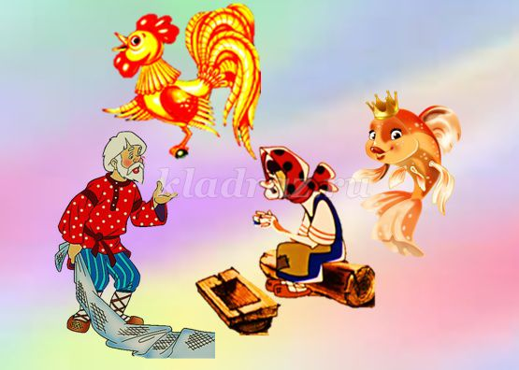

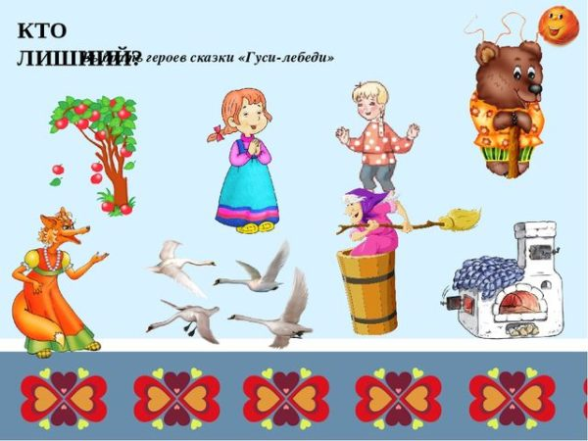

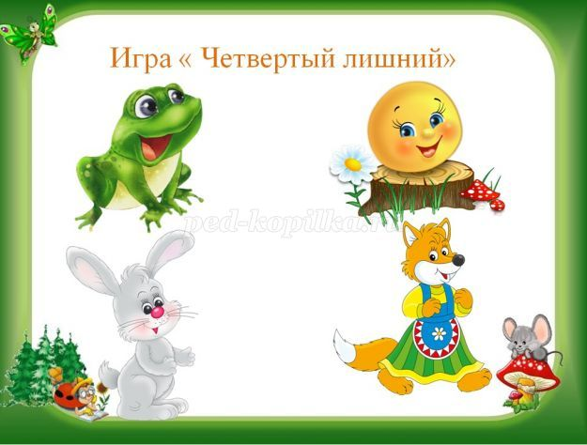

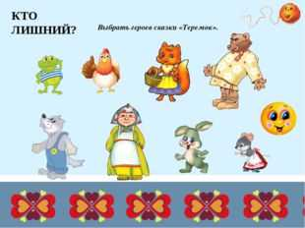

Игра «Отгадай загадку»
Задача: развитие аналитико-синтетического мышления, учить детей соотносить описание сказки (или персонажа) с загадкой.

Работать умела красиво и ловко,
В деле любом проявляла сноровку.
Хлебы пекла и скатерти ткала.
Шила рубашки, узор вышивала.
Лебедью белой в танце плыла.
Кто мастерица эта была?
ВАСИЛИСА ПРЕМУДРАЯ
Вёдра он послал на речку,
Сам спокойно спал на печке.
Спал он целую неделю.
А зовут его...
ЕМЕЛЯ
Сдобный, пышный, круглощёкий,
У него румяный бок.
Убегает по дорожке
И зовётся...
КОЛОБОК
Унесла его лиса
Аж за тёмные леса,
Слышен тонкий голосок
Кто же это?
ПЕТУШОК
Он герой нам всем известный
И с волшебным словом вместе
Может целую неделю
На печи лежать ...
ЕМЕЛЯ
Он гремит костями страшно.
Злобный, жадный и ужасный.
Ходит в чёрном он плаще
И зовётся царь...
КАЩЕЙ
Кощеем заколдована,
Иваном очарована,
Зелёная подружка –Царевна -...
ЛЯГУШКА

Рисование

«Разукрась героя сказки»
Задача:
совершенствовать умение детей раскрашивать, не заходя за
контуры, развитие творческого начала, мелкую мускулатуру пальцев рук).

https://tvoiraskraski.ru/raskraski-iz-skazok
(распечатать любую понравившуюся ребенку раскраску)

Аппликация по сказке «Колобок»
Задачи:
- прививать детям любовь к сказкам;
- учить работать с различными материалами при изготовлении поделок;
-знакомить детей с техникой пластилинография, выкладывание мозаики из маленьких частей нарезанной бумаги. В своей работе использовать материал: бумагу, клей, фломастеры, различные виды бумаги (картон, бархатная, цветная), пластилин.
- приучать к аккуратности при выполнении работы и умению следить за порядком на своём рабочем месте. Развивать глазомер, мелкую моторику, эстетический вкус, усидчивость, навыки правильного пользования ножницами, кистью, клеем, развитие творческой деятельности.
Материалы и инструменты, необходимые в работе: картон, ножницы, клей-карандаш, цветная бархатная бумага для детского творчества, простой карандаш, черный фломастер, пластилин.

На белом листе бумаги обводиться силуэт колобка
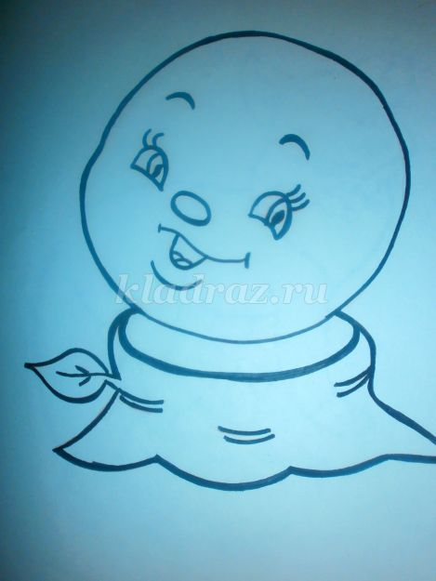

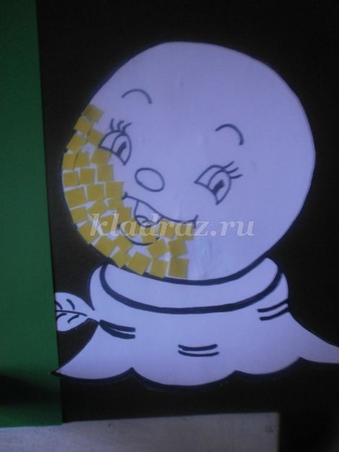

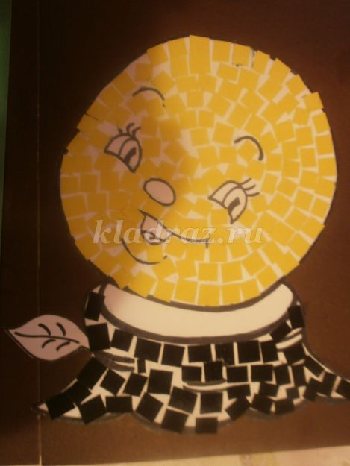

Математика

Знакомство с цифрой и числом 5
Просмотр презентации
https://infourok.ru/nod-po-femp-v-sredney-gruppe-znakomstvo-s-cifroy-i-chislom-3399435.html

Чтение
(Продолжаем читать)
Русские народные и зарубежные сказки:
- «Про Иванушку - дурачка» русская народная, в обр. М.Горького;
- «Лисичка – сестричка и волк» русская народная в обр. М. Булатова;
- «Зимовье» русская народная в обр. И.Соколова - Микитова;
- «Привередница» русская народная в обр. В.Даля;
- «Сестрица Алёнушка и братец Иванушка» русская народная в обр. А.Н.Толстого;
- «Лиса и козёл» русская народная в обр. О. Капицы;
- «Лисичка со скалочкой» русская народная в обр. М. Булатова;
- «Жихарка» русская народная в обр. И. Карнауховой;
- «Чудесные лапоточки» русская народная в обр. Н. Колпаковой;
- «Война грибов с ягодами» русская народная в обр. В.Даля;
- «Петушок и бобовое зёрнышко» русская народная в обр. О. Капицы;
- «Лиса – лапотница» русская народная в обр. В.Даля;
- «Хитрая лиса» корякская;
- «Страшный гость» алтайская;
- «Пастушок с дудочкой» уйгурская;
- «Три брата» хакасская;
- «Травкин хвостик» эскимосская;
- «Как собака друга искала» мордовская;
- «Колосок» украинская;
- «Три поросёнка» английская;
- «Врун», «Ивовый роток» японская;
- «Лиса и заяц» (в обр. А.Н. Толстого),
- «Хвосты», «Снегурочка» (в обр. Л.Н. Елисеевой),
- «Пастушья дудочка»,
- «Коза-дереза»
- «У страха глаза велики» (в обр. М.М. Серовой),
- «Гуси-лебеди»,
- «Лиса и журавль» (рис. Рачева),
- «Два жадных медвежонка» (венг.),
- «Лесной мишка и проказница мышка» (латыш.)
Авторские сказки:
33. В.Г. Сутеев. «Под грибом», «Палочка-выручалочка», «Разные колёса», «Мешок яблок»;
34. В.В. Бианки. «Лесной колобок-колючий бок»;
35. К.И. Чуковский. «Доктор Айболит»;
36. С.Л. Прокофьева. «Великие холода», «Сказка о грубом слове «уходи»»; 37. Н.К. Абрамцева. «Чудеса, да и только», «Новогодние подарки»;
38. Т.И. Александрова. «Хрюшка и Чушка»;
39. М.С. Пляцковский. «Как щенокТявка учился кукарекать»;
40. С.Г. Козлов. «Зимняя сказка», «Как Ослик, Ежик и Медвежонок встречали Новый год»;
41. сказки Г.Б. Остера из цикла «Котенок по имени Гав», «Зарядка для хвоста»;
42. .В. Заходер. «Ма-Тари-Кари», «Русачок»;
43. А.А. Усачев. «Про умную собачку Соню»;
44. Б. Поттер. «Сказки о кролике Питере» (англ.);
45. Э. Блайтон. «Знаменитый утенок Тим»,
46. А. Прейсен. «Веселый Новый год» (норв.);
47. Д.Дональдсон «Груффало»;
48. «Заяц и ёж», «Бременские музыканты» бр. Гримм;
49. «Красная шапочка» Ш.Перро;
Поэтические произведения классиков:
1.К.Д.Бальмонт «На иве распустились почки» (отравок из стихотворения «Россия»);
2. А. Фет « маленькое солнце»,
3. В.А. Жуковский «Птичка»,
4. А.Н. Плещеев «Сельская песенка»,
5. И.З. Суриков «Зима»,
Произведения современных детских поэтов:
6. А.Л. Барто. «Игра в стадо», «Жил на свете самосвал», «Игра в стадо», «Девочка-ревушка»;
7. Л.В. Зубкова. «Лаповички»;
8. С.Н. Михалков. «Дядя Степа – милиционер»;
9. В.Д. Берестов. «Новогоднее происшествие»;
10. В.В. Маяковский. «Что такое хорошо и что такое плохо»;
11. Д.И. Хармс. «Иван Иваныч Самовар»;
12. К.И. Чуковский. «Федорино горе», «Радость», «Чудо-дерево» (рис. Коношевича»;
13. С.Я. Маршак. «Сказка об умном мышонке», «Тихая сказка», «Почта», «Перчатки»;
14. А.А. Усачев. «Поливальная машина»;
15. Э.Н. Успенский. «Разноцветная семейка» и др.
Проза:
1. Рассказы о природе: В.Р. Зотов. «Дятел», «Заяц-беляк»;
2. Н.И. Сладков. «Синичий запас», «Белкин мухомор»;
3. И.С. Соколов-Микитов. «Белка»;
4. Г.Я. Снегирев. «Как звери и птицы к зиме готовятся», «Бобровая хатка», «Скворец»;
5. Н.И. Сладков. «Отчаянный заяц», «Весенние ручьи», «Гнездо»;
6. В.В. Бианки. «Мишка Башка».
Рассказы о детях:
7. Н.Н. Носов. «Затейники», «На горке»;
8. М.М. Зощенко. «Глупая история», «Острое поросячье заболевание»;
9. С.Г. Георгиев. «Три снеговика»,
10. Е.А. Пермяк. «Как Маша стала большой»,
11. М. Потоцкая. «Барсундук» и пр.
Малые формы фольклора: колыбельные, заклички, прибаутки, народные песенки, заклички, загадки, потешки.
Произведения для чтения с родителями дома: Э. Успенский. «Крокодил Гена и его друзья»; А.А. Усачев. «Про умную собачку Соню»;
Б. Поттер « Сказки о кролике Питере» (англ.);
Э. Блайтон. «Знаменитый утенок Тим» и др.

